TESYDO, s.r.o.

***Mariánské nám. 617/1, 617 00 Brno, Česká republika (CZ)***

**\*/ Člen AIO, HK, TNK, CWS ANB (člen EWF, IIW a IAB) /\***

*/ *Member of AIO, HK, TNK, CWS ANB (member of EWF, IIW and IAB)* /*

**Technická, školící, zkušební, certifikační a inspekční činnost**

*Technical, training, testing, certification and inspection activity*

**Zkušební orgán, Certifikační orgán, Inspekční orgán**

*Testing Body, Certification Body, Inspection Body*

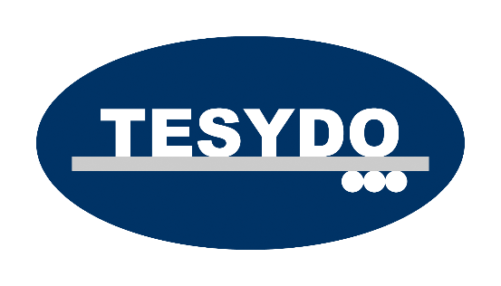

###### Přehled příkladů základních kurzů svařování dle ČSN 05 0705 (r. 2000) – dle čl. 5.1.2

***(Je aplikovatelné na hodinové dotace přípravných kurzů dle ČSN EN, ČSN EN ISO kvalifikací svářečů i páječů, operátorů nebo seřizovačů)***

|  |  |  |  |  |
| --- | --- | --- | --- | --- |
| Označení nové | Označení původní | **Název kurzu (původní)** | **Počet hodin** | |
| Teorie* | Praxe** |
| ZK 311 1.1 | Z-G1 | Základní kurz plamenového svařování a řezání kyslíkem. | 40 | 135 |
| ZK 912 31 | Z-L6 | Základní kurz pájení plamenem, materiál-měď a její slitiny. | 52 | 80 |
| ZK 111 1.1 | Z-E1 | Základní kurz ručního obloukového svařování obalenou elektrodou. | 40 | 128 |
| ZK 111 8 | Z-E3 | Základní kurz ručního obloukového svařování obalenou elektrodou, materiál – vysokolegované austenitické oceli. | 40 | 128 |
| ZK 135 1.1 | Z-M1 | Základní kurz svařování v ochranné atmosféře tavící se elektrodou. | 39 | 92 |
| ZK 135 8 | Z-M3 | Základní kurz svařování v ochranné atmosféře tavící se elektrodou, materiál – vysokolegované austenitické oceli. | 39 | 92 |
| ZK 141 1.1 | Z-T1 | Základní kurz svařování v ochranné atmosféře netavící se elektrodou. | 40 | 90 |
| ZK 141 21 | Z-T2 | Základní kurz svařování v ochranné atmosféře netavící se elektrodou, materiál – nelegované a legované oceli, vyžadující předehřev. | 40 | 90 |
| ZK 141 8 | Z-T3 | Základní kurz svařování v ochranné atmosféře netavící se elektrodou, materiál – vysokolegované austenitické oceli. | 40 | 90 |
| ZK 141 31 | Z-T6 | Základní kurz svařování v ochranné atmosféře netavící se elektrodou, materiál – měď a její slitiny. | 40 | 128 |
| ZK 141 21 | Z-T7 | Základní kurz svařování v ochranné atmosféře netavící se elektrodou, materiál – hliník a jeho slitiny. | 40 | 128 |
| ZK 121 1.1 | Z-P1 | Základní kurz svařování pod tavidlem. | 40 | 48 |
| ZK 72 1.1 | Z-S1 | Základní kurz elektrostruskového svařování. | 34 | 56 |
| ZK 21 1.1 | Z-R | Základní kurz odporového svařování na univerzálních strojích. | 47 | 78 |
| ZK 15 P2 | Z-I9 | Základní kurz polyfúzního svařování plastů. | 20 | 20 |

* *Vyučovací hodina trvá 45 minut.*

** *Vyučovací hodina trvá 60 minut.*

*(Osnovy pro teoretickou a praktickou přípravu jsou dle TPA CWS ANB doporučené, může jejich korekturu provést svářečský dozor (I/EWT, I/EWE) svářečské školy).*

Metoda svařování, event. pájení (číselné označení, název)musí být v souladu se zněním terminologie dle ČSN EN ISO 4063.

Označení svařovaných, event. pájených materiálů musí být v souladu s ČSN 05 0705 a TNI CEN ISO/TR 15608.